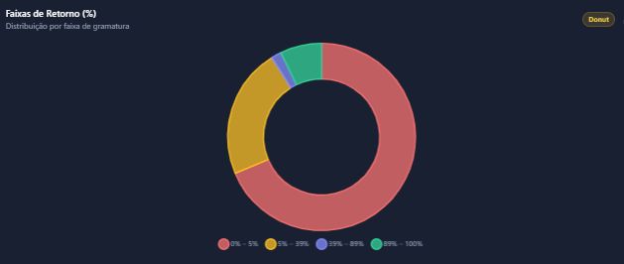
1º Aplicar filtro de acordo com os parâmetros de faixa de porcentagem
Ao aplicar o filtro todos os gráficos de ajustarem conforme o filtro de porcentagem aplicada.
2º Quando aplicado o filtro, em ultimas triagens, não aparecer somente as ultimas triagens mas todas as triagens referente ao filtro aplicado, nesse mesmo filtro aplicado poder aplicar mais filtros, conforme abaixo: nome do cliente , modelo, destino e defeito também.
